PROJECT

Namen: Nick, Dylan, Kadir.

Studiejaar: 2019

Werkgroep: amo2

Projectleider: Boukier

Inleverdatum: 22-3-2019

Versie: 0.1

Inhoud

Hoofdstuk 1 ……………………………………………………………………………………………………………………………blz.3tm5

HOOFDTSUK 1

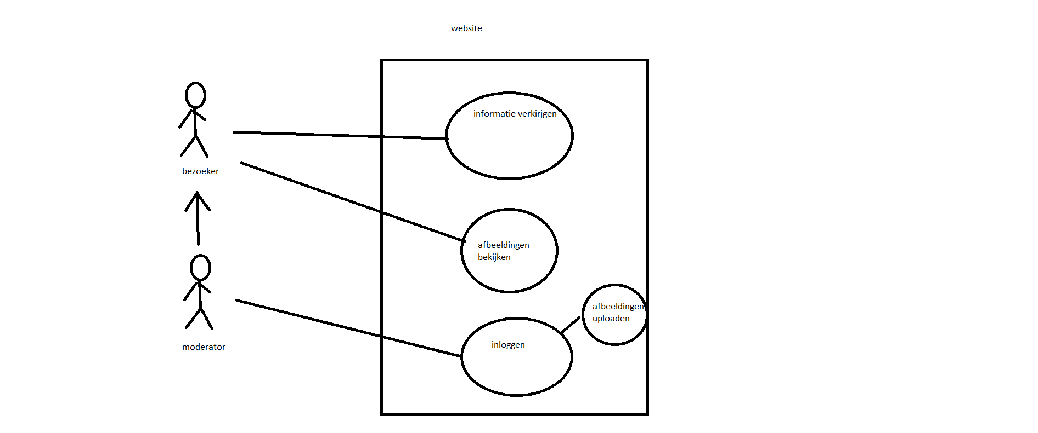

|  |  |
| --- | --- |
| Actoren | Bezoeker, moderator |
| Aannamen | Bezoeker/moderator heeft een computer en internet. |
| Beschrijving | Bezoeker kan informatie vinden en fotos bekijken.  Moderator kan inloggen en fotos uploaden en ook alle acties die de bezoeker kan. |
| Resultaat | Bezoeker heeft genoeg informatie gevonden en heeft zin om naar ons park te komen.  Moderator heeft succesvol ingelogd en heeft fotos upgeload zodat de bezoeker meer over het park te weten kan komen. |
| uitzondering | Bezoeker bekijkt informatie maar is niet overtuigd om te komen.  Moderator logt in maar upload geen fotos. |

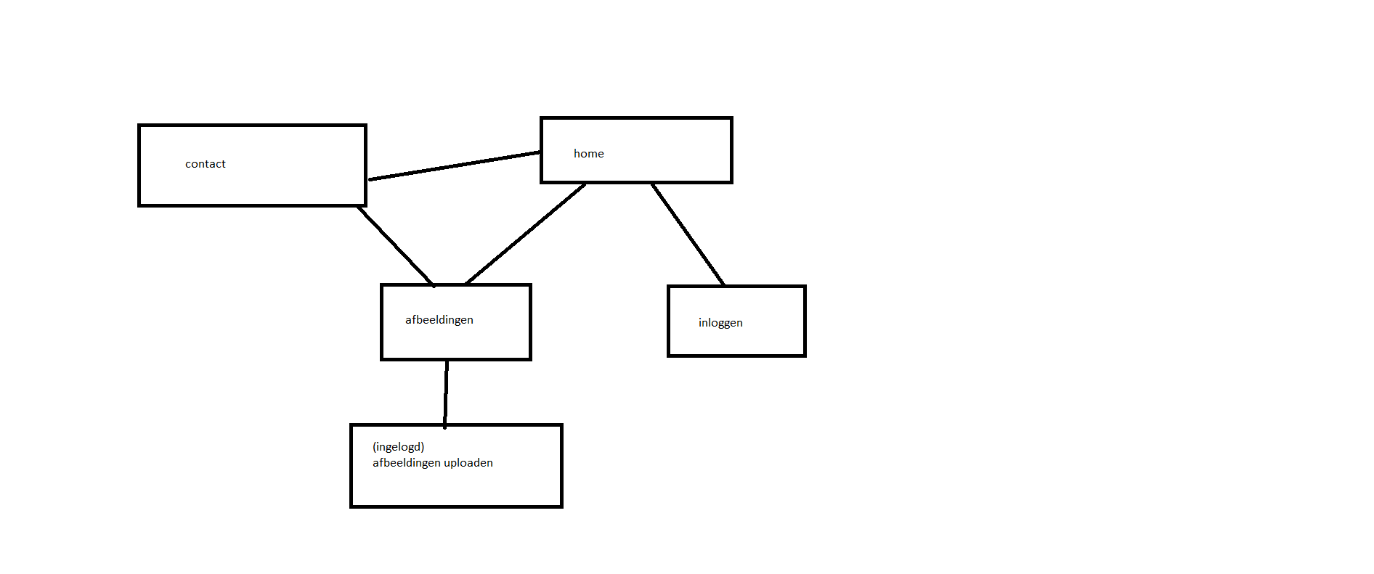

|  |  |  |  |
| --- | --- | --- | --- |
| Naam pagina | Formulier | Functie | Afwijkend ontwerp |
| home | Nee | Provide the user with sufficient information | Nee |
| Contact | Nee | Provide the user with contact info | Nee |
| Afbeeldingen | Nee | De gebruiker kan afbeeldingen bekijken | Nee |
| Afbeeldingen uploaden | Ja | De moderator kan hier afbeelding uploaden | Nee |
| Inloggen | Ja | Bezoeker met juiste gegeven kan hier inloggen om te promoveren tot moderator | nee |

SCHERM ONTWERP

HOME

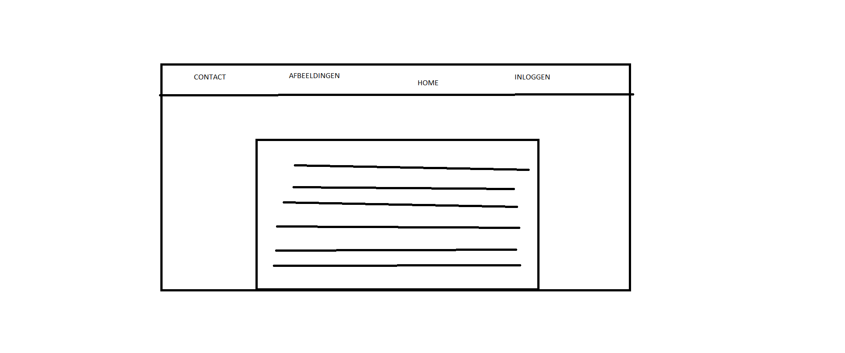

CONTACT

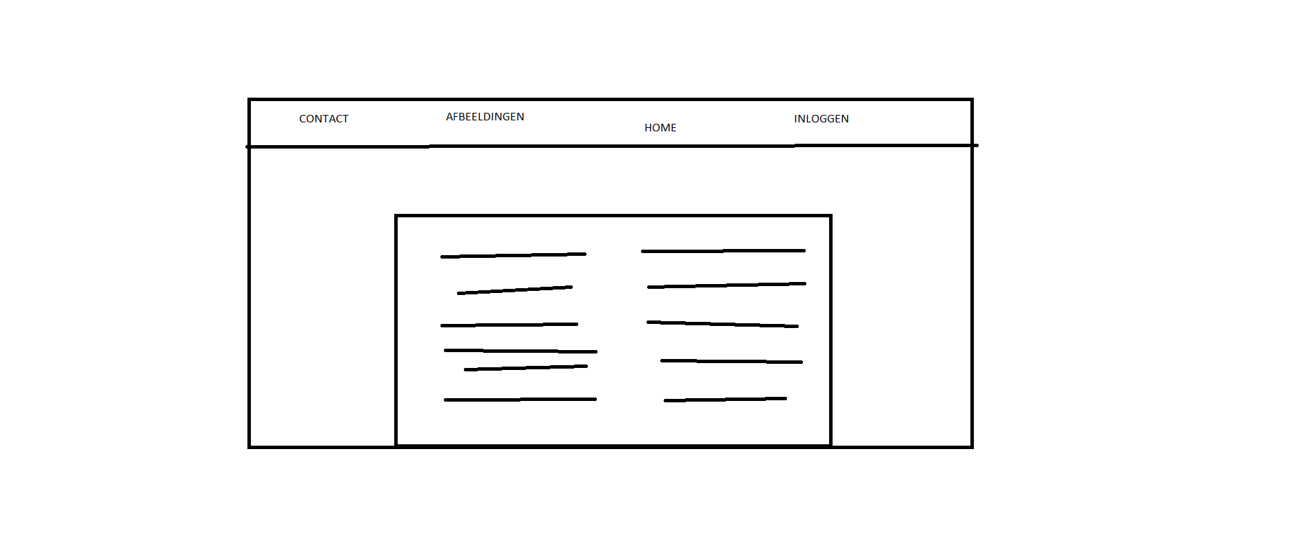

AFBEELDINGEN

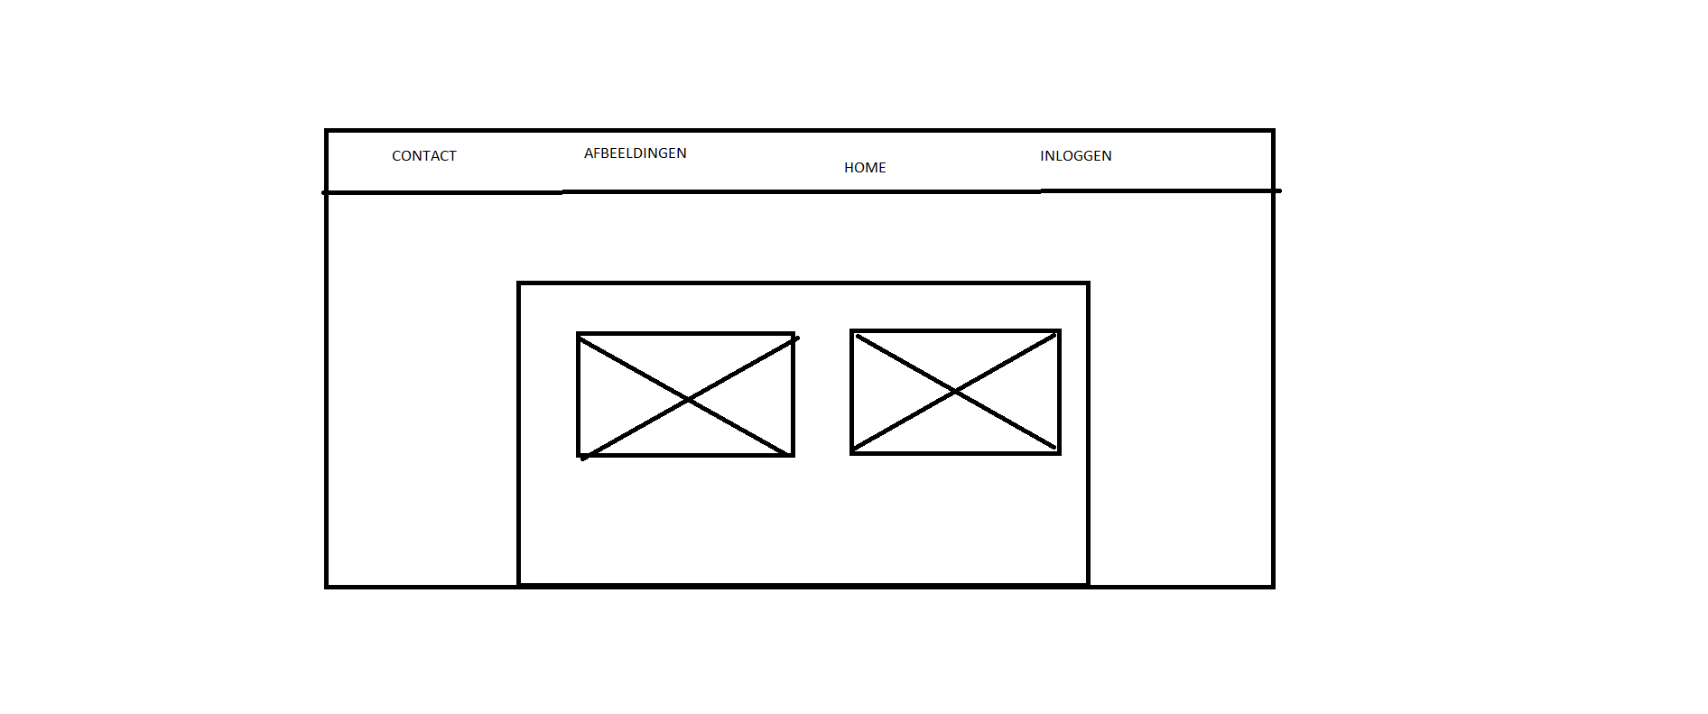

AFBEELDING UPLOADEN

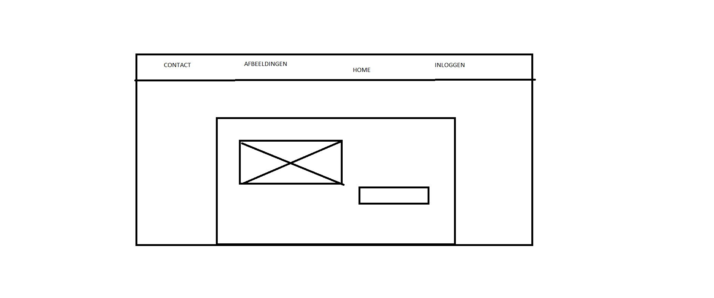

INLOGGEN

